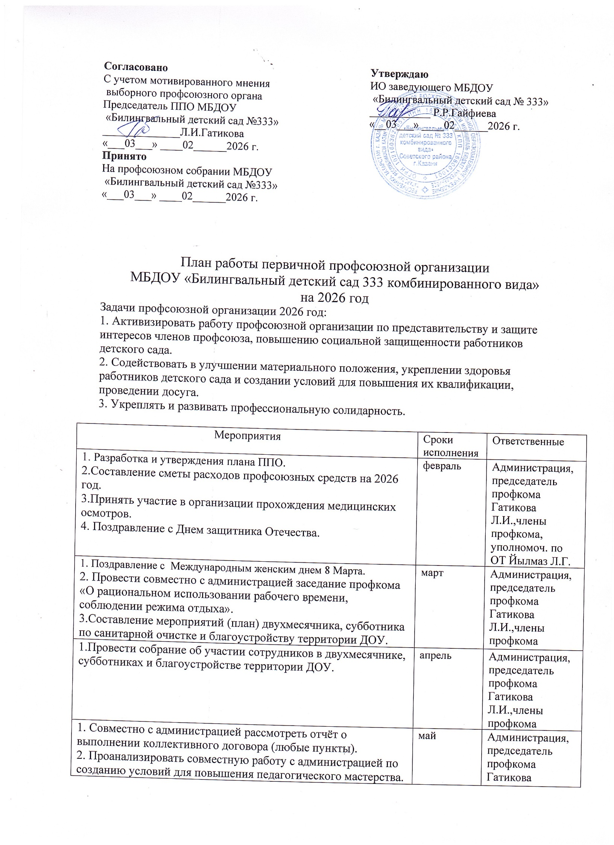
1. Совместно с администрацией рассмотреть отчёт о выполнении коллективного договора (любые пункты).  2. Проанализировать совместную работу с администрацией по созданию условий для повышения педагогического мастерства.  3. Провести анализ работы с заявлениями и обращениями членов Профсоюза.  4. Согласовать график работы сотрудников ДОУ на июнь - август | май | Администрация, председатель профкома Гатикова Л.И.,члены профкома
1.Осуществление контроля за своевременной выплатой отпускных работникам образовательного учреждения.  2. Согласование с администрацией:  - тарификации;  - штатного расписания.  3. Оформление делопроизводства в профсоюзной организации.  4. Подготовить выступление на августовский педсовет. | Июнь-август | Администрация, председатель профкома Гатикова Л.И.,члены профкома.
1. Обновление профсоюзного стенда.  2.Оформление электронной базы данных.  3.Поздравление с «Днем дошкольного работника», с «Днем пожилых людей». | сентябрь | Администрация, председатель профкома Гатикова Л.И.,члены профкома.
1. Составление плана по санитарной очистке и благоустройству территории ДОУ. | октябрь | Администрация, председатель профкома Гатикова Л.И.,члены профкома
1.Провести анализ бытовых условий членов профсоюза, организацию питания.  2. Принять участие в подготовке и проведении аттестации педагогических кадров. | ноябрь | Администрация, председатель профкома Гатикова Л.И.,члены профкома
1. Подготовка новогоднего праздника для работников образовательного учреждения. Поздравление сотрудников.  2. Совместно с администрацией согласование и утверждение графика предоставления очередных отпусков педагогам и сотрудникам детского сада на 2026год.  3.Подготовить отчет профкома по итогам работы за прошедший год. | декабрь | Администрация, председатель профкома Гатикова Л.И.,члены профкома
Обеспечение своевременное информирование членов Профсоюза о важнейших событиях в жизни городской и районной организаций Профсоюза, профорганизации детского сада. | постоянно | Председатель профкома Гатикова Л.И.,члены профкома
Обеспечение своевременное рассмотрение письменных и устных заявлений членов Профсоюза. | По мере поступления | Председатель профкома Гатикова Л.И.,члены профкома
Обеспечение своевременное оформление протоколов заседаний профкома, профсоюзных собраний. | По мере необходимости | Председатель профкома Гатикова Л.И.,члены профкома
Составление перечня юбилейных, праздничных и знаменательных дат для членов Профсоюза. Поздравление членов коллектива. | В течение года | Председатель профкома Гатикова Л.И.,члены профкома
Обеспечение оказания членам Профсоюза юридической, материальной, консультационной помощи | По мере необходимости | Председатель профкома Гатикова Л.И.,члены профкома
Ходатайство перед администрацией о награждении членов профсоюза в честь профессионального праздника. Подготовить предложения о поощрении членов профсоюза. | В течение года | Председатель профкома Гатикова Л.И.,члены профкома
О работе комиссии по рассмотрению установления доплат за работу, не входящую в круг основных обязанностей работника и надбавок за сложность, напряженность, высокое качество работы. | ежеквартально | Администрация, председатель профкома Гатикова Л.И.,члены профкома
Организация санаторного оздоровления членов профсоюза. Тур выходного дня.  Помощь в приобретении путевок в санатории РТ на период отпусков членов профсоюза. | В течение года | Администрация, председатель профкома Гатикова Л.И.,члены профкома
Организация совместных выездов, экскурсий, посещение театров и концертных площадок. | В течение года | Администрация, председатель профкома Гатикова Л.И.,члены профкома
Участвовать в организации работы по охране труда и технической безопасности. Обследование технического состояние здания, оборудования на соответствие нормам и правилам охраны труда. | В течение года | Администрация, председатель профкома Гатикова Л.И.,члены профкома, уполномоч. по ОТ Йылмаз Л.Г.
Проверка инструкции по охране труда и технике безопасности, наличие подписей работающих. | 2 раза в год | Председатель профкома Гатикова Л.И.,члены профкома, уполномоч. по ОТ Йылмаз Л.Г.
Расследование несчастных случаев. | По мере необходимости | Администрация, председатель профкома Гатикова Л.И.,члены профкома, уполномоч. по ОТ Йылмаз Л.Г.

